北师大版小学数学五年级上册《 精打细算 》导学单
班级： 姓名： 等级：
我的学习目标：
- 我会用竖式计算小数除以整数的小数除法。
- 我能运用小数除法解决生活中的一些实际问题。
我的学习过程：  一、从下面的信息中，提出数学问题：  淘气和笑笑都到商店里买牛奶，淘气在甲商店买5包牛奶花了11.5元，笑笑在乙商店买6包牛奶花了12.6元。你能根据上面的数学信息，提出数学问题吗？  我提的问题:  二、解决问题  我的列式：  方法二：  方法一：  我的计  算方法：  三、交流汇报：  我能说出竖式计算的每一步的意思：  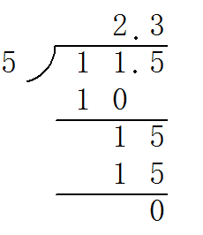  这里的3表示：  这里的15表示：  我的总结：用竖式计算小数除法时要注意  - 我能应用  - 竖式计算  12.4÷4= 57.6÷9= 36.8÷8=  2、小星文具店2支钢笔15.4元，妙妙文具店3支钢笔20.4元，哪家文具店的钢笔便宜？便宜多少元？  我的收获： （自我评价 ☆☆☆☆☆）  我的疑惑： | 我的课  堂笔记：

